

**17.2 欧姆定律**

# 对欧姆定律的理解

* + 1. 从欧姆定律可导出*R*=*U*/*I*。下列说法正确的是
       - 1. 当电压为0时，电阻为0
         2. 当电流增大2倍时，电阻减小2倍
         3. 当电压增大2倍时，电阻增大2倍
         4. 不管电压或电流如何变化，电阻不变
    2. 下列关于欧姆定律的说法中，不正确的是
       - 1. 由可知，当导体电阻*R*一定时，导体中电流*I*跟导体两端电压*U*成正比
         2. 由可知，当导体两端电压*U*一定时，导体中电流*I*跟电阻*R*成反比
         3. 由变形可得，说明导体的电阻跟其两端电压成正比，跟通过它的电流成反比
         4. 由变形可得，说明导体的电阻*R*在数*U*值上等于*U*跟*I*的比值，但由于电阻是导体本身的属性，其大小跟*U*、*I*无关
    3. 根据欧姆定律，下列说法正确的是
       - 1. 通过导体的电流越大，这段导体的电阻就越小
         2. 导体两端电压越大，这段导体的电阻就越大
         3. 导体的电阻与电压成正比，与电流成反比
         4. 导体两端电压越大，通过这段导体的电流越大

# 欧姆定律的基本计算

* + 1. 一导体接在4V的电压下，通过它的电流为0.2A，若将这段导体接在2V的电压下，这段导体的电阻是

|  |  |  |  |
| --- | --- | --- | --- |
| * + - * 1. 40Ω | * + - * 1. 20Ω | * + - * 1. 80Ω | * + - * 1. 10Ω |

* + 1. 将一段电阻丝接在3V的电源上，测得通过它的电流为0.3A，若把该电阻改接在另一个电源上时，测得通过它的电流为0.2A，则此时的电源电压和该电阻的阻值分别为

|  |  |  |  |
| --- | --- | --- | --- |
| * + - * 1. 2V 15Ω | * + - * 1. 3V 10Ω | * + - * 1. 2V 10Ω | * + - * 1. 3V 15Ω |

* + 1. 一段导体接在电源电压为8V的电路中，通过导体的电流为0.4A。若将这段导体接在电压为2V的电源上，这段导体的电阻为

|  |  |  |  |
| --- | --- | --- | --- |
| * + - * 1. 10Ω | * + - * 1. 20Ω | * + - * 1. 40Ω | * + - * 1. 80Ω |

* + 1. 甲、乙电阻分别接入电压比是2：1的电路中，已知它们的电阻比是2：3，则通过它们的电流比是

|  |  |  |  |
| --- | --- | --- | --- |
| * + - * 1. 1：1 | * + - * 1. 2：1 | * + - * 1. 4：3 | * + - * 1. 3：1 |

* + 1. 在一条镍铬合金丝的两端加上4V的电压时，通过的电流是0.2A，则它的电阻是 8 Ω。若该合金丝两端的电压增至16V时，它的电阻是 8 Ω，这时若要用电流表测量它的电流，电流表的量程应选 0~0.6A 。
    2. 某段金属导体两端电压为4V时，通过导体的电流是0.2A；当该导体两端电压为12V时，通过该导体的电流为 0.6 A；当该导体两端电压降为0时，电阻为 20 Ω。
    3. 一只普通照明灯泡，接在家庭电路上，测得其工作电流为0.2A，则它工作时的电阻为 1100 Ω；不考虑温度对电阻的影响，若接在 110 V的电源上时，通过它的电流为0.1A。
    4. 一个定值电阻两端的电压是2V，通过的电流为0.5A；若通过的电流变为1A，则定值电阻两端的电压应该是 4 V，电阻是 4 Ω。
    5. 某段金属导体两端电压为3V时，通过的电流是0.3A；当该导体两端电压为12V时，通过该导体的电流为 1.2 A；当该导体两端电压降为0时，电阻为 10 Ω。
    6. 小刚学习了“欧姆定律”之后，为了了解铅笔芯电阻的大小，他在一支铅笔芯两端加了3V电压，测出通过铅笔芯的电流是150mA。则该铅笔芯电阻为 20 Ω；若加在这支铅笔芯两端的电压增加到6V时，通过它的电流又是 300 mA。

# 欧姆定律在串电路中的计算

* + 1. 在如图所示的电路中，开关S闭合时，电压表V和V1的示数如图甲、乙所示，则该电路中的电流为

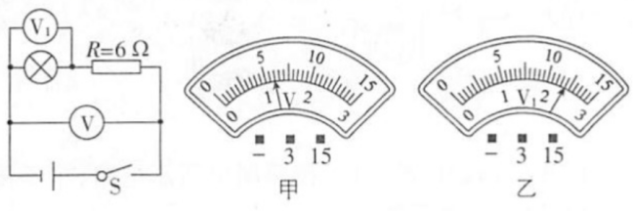

|  |  |  |  |
| --- | --- | --- | --- |
| * + - * 1. 1A | * + - * 1. 0.4A | * + - * 1. 0.2A | * + - * 1. 0.6A |

* + 1. 如图所示的电路，电源电压为6 V且保持不变，*R*=10Ω，当闭合开关S，电压表的示数为2 V。以下判断正确的是

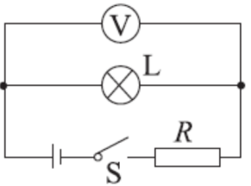

|  |  |
| --- | --- |
| * + - * 1. 通过电阻*R*的电流是0.6 A | * + - * 1. 电阻*R*两端的电压是2 V |
| * + - * 1. 通过灯泡L的电流是0.2 A | * + - * 1. 灯泡L两端的电压是2 V |

* + 1. 将10Ω的电阻*R*1接到电源上时，通过它的电流是0.6A，若*R*1和*R*2串联后还是接到这个电源上，这时通过*R*2的电流是0.4A，该电源的电压是 6 V，电阻*R*2的阻值是 5 Ω。
    2. 如图所示，电源电压为9V且保持不变，*R*1=30Ω。闭合开关后，电压表示数为3V，则电阻*R*1两端的电压为 6 V，电流表的示数为 0.5 A。

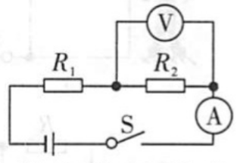

* + 1. 如图所示的电路中，电源电压*U*=12V且保持不变，当开关S断开时，电流表的读数为0.5A，电压表的示数为4V。则流过*R*1的电流*I*1= 0.5A ；电阻*R*1= 16Ω 。

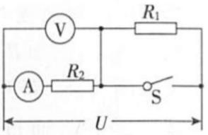

* + 1. 如图所示的电路中，电阻*R*1和*R*2串联接在AB两端，电压表并联接在*R*1两端。已知*R*1=10Ω，*R*2=20Ω，电压表示数为2.5V，则AB两端的电压*U*= 7.5 V。

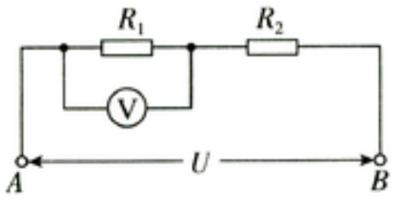

* + 1. 如图所示，电源电压恒为6V，*R*1的阻值为8Ω，*R*2两端的电压为4V，则通过b点的电流为 0.25 A，*R*2的阻值为 16 Ω。
    2. 如图所示，电源电压为9V且保持不变，*R*1=30Ω，闭合开关后，电压表示数为3V，则电阻*R*1两端的电压为 6 V,电流表的示数为 0.2 A。

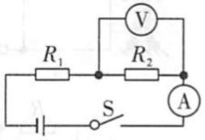

* + 1. 如图所示，电源电压恒为6V，*R*1的阻值为8Ω，闭合开关后，*R*2两端的电压为4V，则通过b点的电流为 0.25 A,*R*2的阻值为 16 Ω。

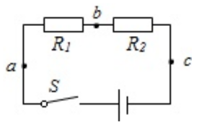

* + 1. 如图所示的电路中，电源电压为6V。闭合开关S，电压表V1示数为4V，电流表示数为0.4A。求：

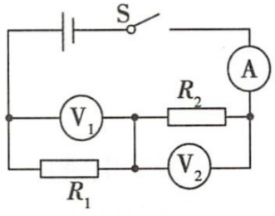

* + - 1. 电压表V2的示数。
      2. *R*1、*R*2的阻值。

# 欧姆定律在并联电路中的计算

* + 1. 在如图所示的电路中，电源电压恒为6V，*R*1=3Ω，*R*=6Ω。闭合开关S，下列说法正确的是

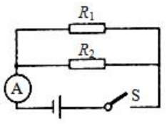

|  |  |
| --- | --- |
| * + - * 1. 通过*R*1的电流为1A | * + - * 1. *R*1两端的电压为2V |
| * + - * 1. 干路中的电流为3A | * + - * 1. 电路的总电阻为9Ω |

* + 1. 如图所示，*R*1=10Ω，电流表A1示数为0.5A，电源电压为10V。下列叙述不正确的是

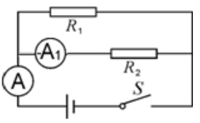

|  |  |
| --- | --- |
| * + - * 1. *R*1和*R*2并联 | * + - * 1. *R*2的阻值为20Ω |
| * + - * 1. *R*1两端电压为10V | * + - * 1. 电流表A的示数为1.0A |

* + 1. 如图所示，L1与L2是两只标有“3V 10Ω”字样的相同小灯泡，电源电压为3V，闭合开关S后，干路电流是

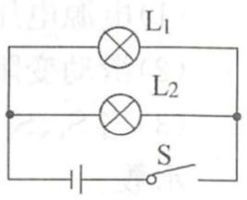

|  |  |  |  |
| --- | --- | --- | --- |
| * + - * 1. *I*=0.3A | * + - * 1. *I*=0.6A | * + - * 1. *I*=0.9A | * + - * 1. *I*=1.0A |

* + 1. 在如图所示的电路中，*R*1=15Ω，*R*=10Ω，闭合开关后，电流表的示数为0.3A，则电源电压为 3 V，通过*R*1的电流是 0.2 A。

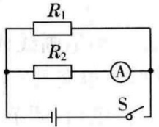

* + 1. 在如图甲所示的电路中，电源电压为6V，闭合开关S后，电流表的A1示数如图乙所示，电流表A的示数如图丙所示，则L1的电阻为 15 Ω，电流表A2的示数为 1.1 A。

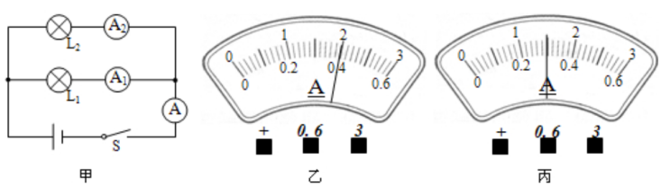

* + 1. D
    2. C
    3. D
    4. B
    5. C
    6. B
    7. D
    8. 8、0~0.6A
    9. 0.6、20
    10. 1100、110
    11. 4、4
    12. 1.2、10
    13. 20、300
    14. D
    15. D
    16. 6、5
    17. 6、0.5
    18. 0.5、16
    19. 7.5
    20. 0.25、16
    21. 6、0.2
    22. 0.25、16
    23. 2、10、5
    24. C
    25. D
    26. B
    27. 3、0.2
    28. 15、1.1